French e-books from the Culturetheque Library
https://www.culturetheque.com
(Use the link above to create a free account to access the library)
Once you are logged in to Culturetheque, these Links will take you directly to simple authentic French story books which you can enjoy with your child. The stories are read aloud so you don’t need to worry about pronunciation.
(Many of these books also have activities relating to the story. After reading the book, press the red arrow at the top left hand corner of the page and this will take you to associated activities.)
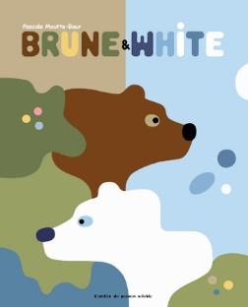BRUN ET WHITE byPascale Moutte-Baur

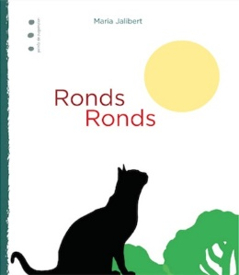RONDS-RONDS by Maria Jalibert

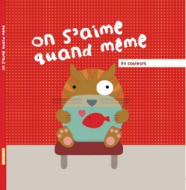eN COULEURS by NATHALIE CHOUX
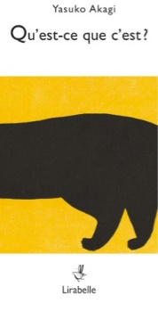

QU'EST-CE QUE C'EST ?
by Yasuko Akagi

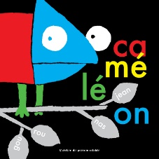

CAMÉLÉON
By Jean Gourounas

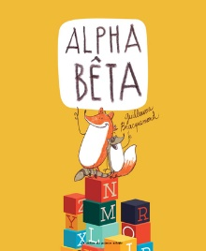

ALPHA BÊTA
By Guillaume Bracquemond

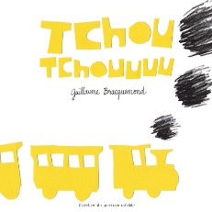

TCHOU TCHOUUUU
by Guillaume Bracquemond

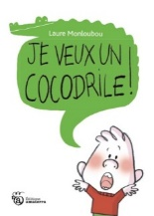

JE VEUX UN COCODRILE !
By Laure Monloubou

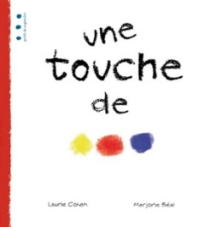

UNE TOUCHE DE ...

By Laurie Cohen

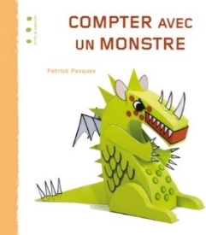

COMPTER AVEC UN MONSTRE
By Patrick Pasques

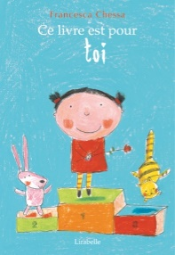
CE LIVRE EST POUR TOI
by| Francesca Chessa

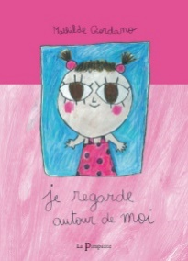

JE REGARDE AUTOUR DE MOI
By Mathilde Giordano

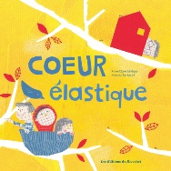

COEUR ÉLASTIQUE
by Anne-Claire Lévêque

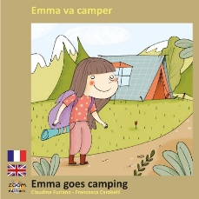

EMMA VA CAMPER - EMMA GOES CAMPING
By Claudine Furlano

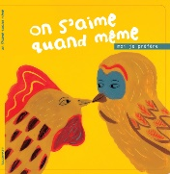

MOI JE PRÉFÈRE
By Benjamin Charbit

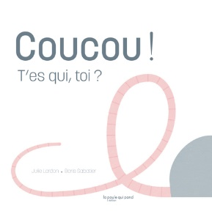 COUCOU ! T'ES QUI TOI ?Julie Lardon

SONGS

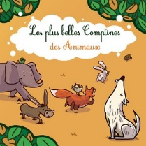
LES PLUS BELLES COMPTINES DES ANIMAUX
Francine Chantereau | 2011
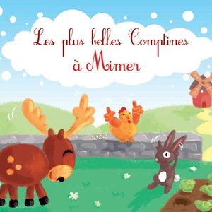

LES PLUS BELLES COMPTINES À MIMER
FRANCINE CHANTEREAU 2013

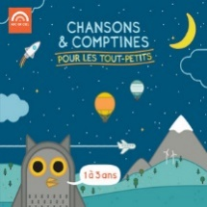
CHANSONS & COMPTINES POUR LES TOUT-PETITS (1 À 3 ANS)

